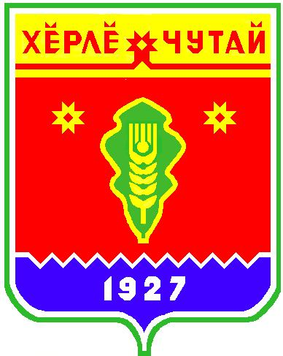
ВЕСТНИК

Атнарского сельского поселения

с
Информационное издание администрации Атнарского сельского поселения
Красночетайского района Чувашской Республики
10.08.2020
№19

Прокуратура района напоминает о необходимости соблюдения правил поведения на водоемах

Уважаемые родители!
Согласно мерам обеспечения безопасности детей на воде, содержащихся в методических рекомендациях МЧС, взрослые обязаны не допускать купания детей в неустановленных местах, шалостей на воде, плавания на не приспособленных для этого средствах (предметах) и других нарушений правил безопасности на воде.
Купание детей разрешается только группами не более 10 чел. и продолжительностью не свыше 10 мин.
За купающимися детьми должно вестись непрерывное наблюдение.
Купающимся детям запрещается нырять с перил, мостков, заплывать за границу плавания.
Во время купания детей на участке запрещается: купание и нахождение посторонних лиц, катание на лодках и катерах, а также игры и спортивные мероприятия.
Кроме того, не допускается купание в местах, где это запрещено.
Не следует входить или прыгать в воду после длительного пребывания на солнце, так как при охлаждении в воде наступает сокращение мышц, что может повлечь остановку сердца.
Строго контролируйте нахождения ребенка в воде, чтобы избежать переохлаждения.
Для детей, которые плохо плавают, применяйте специальные средства безопасности, надувные нарукавники или жилеты.
Объясните детям, что опасно плавать на надувных матрацах, игрушках или автомобильных шинах.
Не проходите мимо случаев появления детей у воды без сопровождения взрослых.
Обучите детей не только плаванию, но и правилам поведения в критических ситуациях, объясните опасность водоворотов, судорог, больших волн, сильных течений и т.д.
Научите азам техники спасения утопающих, если вы не можете сделать это сами, то сходите к инструктору по плаванию.
Помните, что статьей 63 Семейного Кодекса РФ установлено, что родители несут ответственность за воспитание и развитие своих детей. Они обязаны заботиться о здоровье, физическом, психическом, духовном и нравственном развитии своих детей.
Статьей 5.35 КоАП РФ установлена административная ответственность за неисполнение родителями или иными законными представителями несовершеннолетних обязанностей по содержанию и воспитанию несовершеннолетних.
Кроме того, согласно статье 109 Уголовного Кодекса РФ предусмотрена уголовная ответственность за причинение смерти по неосторожности.
И помните, что потеря ребенка страшнее любой санкции закона, Вы в ответе за жизнь своих детей!

Постановление
администрации Атнарского сельского поселения Красночетайского района Чувашской Республики «О внесении изменений в Административный регламент администрации Атнарского сельского поселения Красночетайского района
Чувашской Республики по предоставлению муниципальной услуги «Выдача разрешения на ввод объекта в эксплуатацию», утвержденный постановлением
администрации от 04.12.2017 г. №71»

от 10.08.2020 г. №42

В соответствии с Федеральным законом от 27 декабря 2018 г. № 522-ФЗ «О внесении изменений в отдельные законодательные акты Российской Федерации в связи с развитием систем учета электрической энергии (мощности) в Российской Федерации» администрация Чувашской Республики постановляет:
1. Внести изменения в Административный регламент администрации Атнарского сельского поселения Красночетайского района Чувашской Республики по предоставлению муниципальной услуги «Выдача разрешения на ввод объекта в эксплуатацию», утвержденный постановлением администрации Атнарского сельского поселения Красночетайского района Чувашской Республики от 04.12.2017 г. №71 согласно приложению.
2. Настоящее постановление вступает в силу с 1 января 2021 года.

Глава администрации
Атнарского сельского поселения А.А.Наумова

Приложение
к постановлению
администрации Атнарского сельского поселения
Красночетайского района Чувашской Республики
от 10.08.2020 г. №42

Изменения в Административный регламент администрации
Атнарского сельского поселения Красночетайского района
Чувашской Республики по предоставлению
муниципальной услуги «Выдача разрешения на ввод объекта в эксплуатацию», утвержденный постановлением администрации от 04.12.2017 г. №71
1.1 Абзац 9 пункта 2.6 раздела II дополнить словами « документы, подтверждающие передачу гарантирующим поставщикам электрической энергии в эксплуатацию приборов учета электрической энергии многоквартирных домов и помещений в многоквартирных домах, подписанные представителями гарантирующих поставщиков электрической энергии».

ВЕСТНИК  Атнарского сельского поселения  Тир. 100 экз. |  | . Атнары , ул.Молодежная, 52а  krchet-atnar@cap.ru  Номер сверстан ведущим специалистом администрации Атнарского сельского поселения  Ответственный за выпуск: А.А.Наумова |  | Выходит на русском языке

